Poznań, 20 marca 2018 roku

INFORMACJA PRASOWA

W Rosji wielkie zaskoczenie. Prezydentem został... Putin

**Władimir Putin po raz czwarty wygrał wybory prezydenckie w Rosji. Jego przewaga nad kontrkandydatami była miażdżąca. W polskich mediach odnotował kolejny sukces – w ciągu ostatnich kilkunastu dni wręcz zdeklasował rywali.**

Z analizy „PRESS-SERVICE Monitoring Mediów” wynika, że pozostali kandydaci do fotela prezydenckiego praktycznie nie mieli szans w tym starciu. Od 8 do 19 marca 2018 r. na temat Putina ukazało się łącznie 65,8 tys. informacji.

**W mediach tradycyjnych rosyjskiego przywódcę przywołano ponad 15 razy częściej niż Ksenię Sobczak i prawie 59 razy częściej niż Grigorija Jawlińskiego**. 68 proc. przekazu na temat prezydenta pochodziło z internetu, 23 proc. z radia i telewizji, a 9 proc. z prasy.**Putina w mediach tradycyjnych dotyczyło 9,6 tys. informacji**. Dla porównania, stojącej tuż na nim Sobczak 0,6 tys., a Władimira Żyrinowskiego w 0,4 tys. materiałów.

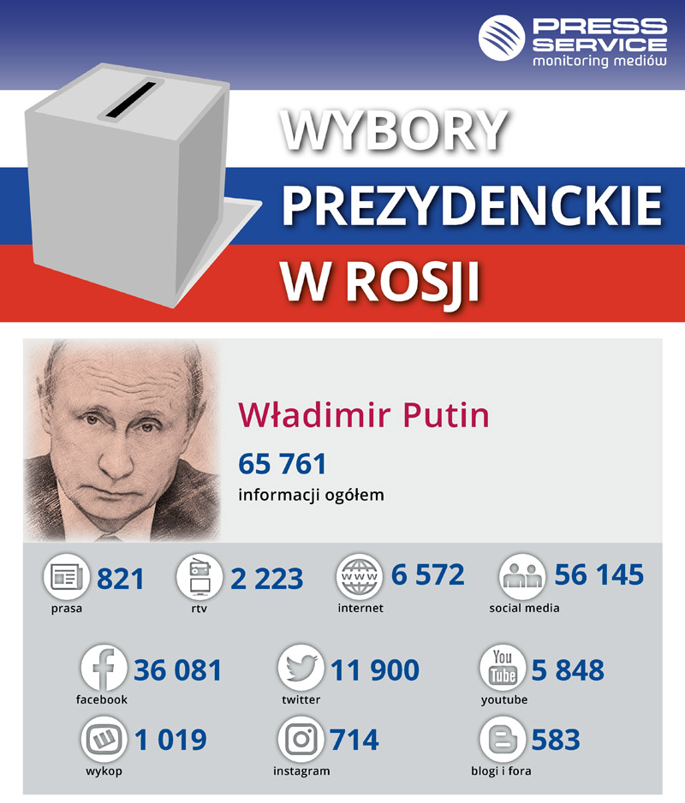

**Aktywność użytkowników mediów społecznościowych przyniosła zwycięzcy wyborów 56,2 tys. doniesień**. Najwięcej pochodziło z Facebooka, gdzie na temat Putina powstało 36,1 tys. wpisów i komentarzy. Na Twitterze takich informacji było 11,9 tys., a 5,9 tys. ukazało się na YouTube. Władimir Żyrinowski, który odnotował 0,3 tys. materiałów, był nieco popularniejszy niż Ksenia Sobczak – 0,2 tys. i Paweł Grudinin – 0,1 tys.

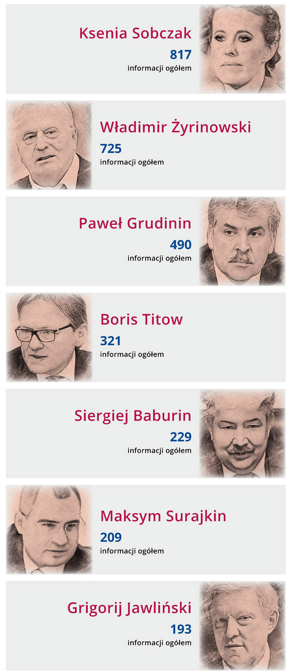

[**Pobierz infografikę „Wybory prezydenckie w Rosji”**](http://psmm.pl/sites/default/files/infografika_14.jpg)

[**Zapoznaj się z pozostałymi raportami dla mediów**](http://psmm.pl/pl/raporty-specjalne)

„PRESS-SERVICE Monitoring Mediów” wyraża zgodę na pełną lub częściową publikację materiałów pod warunkiem podania źródła (pełna nazwa firmy: PRESS-SERVICE Monitoring Mediów). W przypadku wykorzystania grafik należy wskazać źródło (nazwę firmy lub logotyp) przy każdym wykresie.

Osoba do kontaktu:

Marlena Sosnowska

Rzecznik prasowy, menedżer ds. PR

kom: +48 697 410 980

tel. +48 61 66 26 005 wew. 128

[msosnowska@psmm.pl](mailto:inazwisko@psmm.pl)

PRESS-SERVICE Monitoring Mediów

60-801 Poznań, ul. Marcelińska 14

[www.psmm.pl](http://www.psmm.pl)  
[www.twitter.com/PSMMonitoring](http://www.twitter.com/PSMMonitoring)  
[www.facebook.com/PSMMonitoring](http://www.facebook.com/PSMMonitoring)

[www.youtube.com/PSMMonitoring](https://www.youtube.com/channel/UCPLc9M8glPDsEJ8Xer-Oakg)